FICHE PROFESSEUR
La météo et la francophonie

Niveau / classe | A1 / 5. kl, 6. kl, 7. kl
Documents ressources | - - Bulletins météorologiques (audio)  - - Cartes vierges de la météo à imprimer
Thèmes | La météo, les points cardinaux
Objectifs | Savoir-faire – Færdighedsmål  - - Comprendre un bulletin météo.  - - Savoir exprimer le temps qu’il fait.  - - Exprimer les températures.  - - Repérer les principales villes des pays francophones sur une carte.

Temps | 2x45minutes

LIENS

- Prévisions météo dans le monde : http://www.tv5monde.com/meteo
- Expressions météo et bruitages : http://www.bonjourdefrance.com/exercices/contenu/la-meteo-en-francais-francais-precoce.html

- Autres bulletins à associer aux cartes : http://www.estudiodefrances.com/exercices/meteo.html

- Vidéos et activités sur la météo : http://enseigner.tv5monde.com/fle/la-meteo-1

- JE TROUVE 9 MOTS DE LA MÉTÉO ET JE METS L’ARTICLE CORRECT (le, la, l’, les)
Le soleil  La neige  L’orage  Le vent  Les nuages  La météo  Le temps  froid  chaud | O | S | M | H | V | G | R | S | O | I | T | U
 | L | R | O | T | E | M | P | S | L | G | N | E
 | V | C | R | U | N | U | G | A | M | U | P | M
 | T | H | H | N | T | H | L | H | S | R | H | S
 | U | A | L | T | E | E | P | T | L | A | E | O
 | N | U | A | G | E | S | C | H | O | M | G | O
 | E | D | P | E | O | O | R | A | G | E | L | L
 | I | O | C | V | T | L | I | U | A | T | H | T
 | L | N | E | I | G | E | D | G | V | E | N | D
 | M | L | T | G | U | I | V | F | R | O | I | D
 | R | S | H | E | N | L | O | G | H | C | E | P
 | C | O | T | P | M | S | M | R | N | U | G | N

- J’ÉCOUTE LES 3 BULLETINS ET JE RETROUVE LES 3 CARTES CORRESPONDANTES.
a.Bulletin météo n°3 ; b.Bulletin météo n° pas de bulletin
c.Bulletin météo n°1 ; d.Bulletin météo n°2
Faire écouter la piste audio avec les 3 bulletins. L’important n’est pas de tout comprendre mais simplement de retrouver les mots importants qui permettent de reconnaître la bonne carte. (pas chaud, froid, neige, soleil, vent, températures, beau, mauvais…). Pour faciliter la correction, faire écouter les pistes une par une.

Transcription du bulletin n°1
Ce matin, prenez votre parapluie si vous habitez dans le Centre, près de Clermont-Ferrand. Il y a des risques de pluie toute la journée. Attention aussi aux orages entre Nantes et Bordeaux et au vent près de la Méditerranée et à Lyon. Heureusement, il fait chaud, avec 25°C à Bastia et Ajaccio et 20°C à Lille.
Transcription du bulletin n°2
Le froid continue cet hiver, jusqu’à -1°C. Pour faire du ski, allez chercher la neige à Nantes et dans le Centre de la France. Il fait mauvais dans le Sud-Est, avec du vent violent à Marseille. Mais il y a un beau soleil dans le nord, entre Lille et la capitale, et également sur la Corse.
Transcription du bulletin n°3
C’est bientôt l’été en France mais il ne fait pas chaud pour la saison, avec des températures en-dessous de 15°C. Il fait mauvais sur la côte Ouest entre Nantes et Bordeaux et il pleut sur la Bretagne. Le temps est beau dans le Sud avec un grand soleil sur toute la Corse et seulement quelques nuages à Nice.

- J’ASSOCIE L’IMAGE À SA SIGNIFICATION.
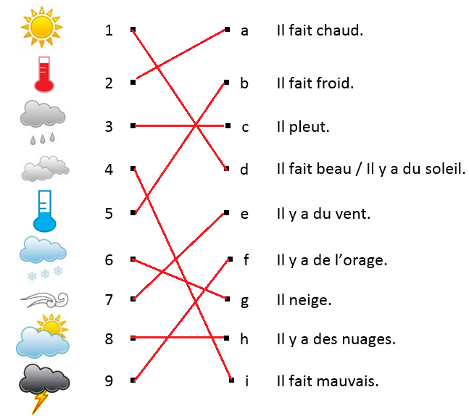
- QUEL TEMPS FAIT-IL AUJOURD’HUI ?
Afficher la carte vierge du Danemark au tableau. Les élèves cherchent sur Internet la météo. Un élève A vient au tableau et un élève B (choisi un hasard) lui donne la météo d’une ville + température. L’élève A dessine la météo sur la ville puis va s’asseoir et l’élève B vient au tableau et écoute la météo d’un élève C. Continuer à tourner jusqu’à ce que toute la classe ait au moins une fois dessiné au tableau (compréhension orale) et dicté à un autre élève (production orale).
- JE CHERCHE SUR INTERNET, JE COLLE LES IMAGES SUR LA CARTE ET JE PRÉSENTE À L’ORAL LA MÉTÉO.
1. A la fin de la 1ère séance, les élèves se mettent en petits groupes et choisissent une des cartes A3 d’un pays francophone (imprimées à l’avance).
2. Ils cherchent où se trouve le pays sur la carte du monde et notent les villes principales sur la carte. Ils cherchent sur Internet la météo de ce pays. Ils reproduisent cette météo (approximativement, villes principales), en dessinant ou collant les symboles météo (cf. page 4 de la fiche élève) sur la carte vierge et en écrivant les températures.
3. Pendant la 2ème séance, chaque groupe vient au tableau et montre d’abord sur la carte du monde (affichée au tableau) où se situe le pays choisi et présente la météo devant la classe, en utilisant les mots et les phrases apprises lors de la première séance. Faire parler chaque personne du groupe.

